Инструкция пользователя

Цифровой Платформы WSR
(Менеджер компетенций)

Оглавление
1. Вход и авторизация 3
2. Работа с сервисом «Личные кабинеты пользователей» 5
2.1. Общая структура сервиса 5
2.2. Редактирование данных о пользователе 5
2.3. Просмотр данных о пользователе 9
3. Работа с сервисом «Демонстрационный экзамен» 12
3.1. Общая структура сервиса 12
3.2. Календарь ДЭ 13
3.3. Работа с ГЭ 14
3.4. Внешний вид экзамена после утверждения ГЭ 17

1. Вход и авторизация
Вход осуществляется через https://id.dp.worldskills.ru/login, где необходимо указать свой логин и пароль, предоставленный сотрудниками технической дирекции (см. рис. 1).
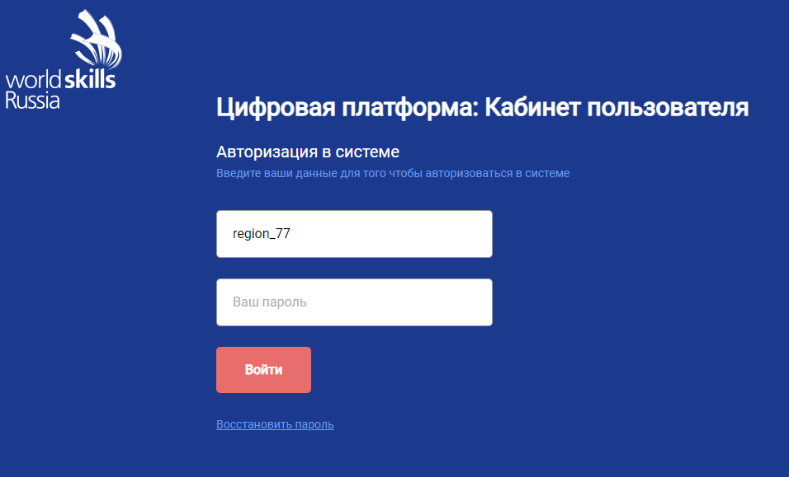
Рисунок 1
Пользователю на основании его роли отображается список доступных сервисов, в случае роли «Менеджер компетенции» это два сервиса:
«Демонстрационный экзамен» (см. рис. 2);
«Личные кабинеты пользователей».
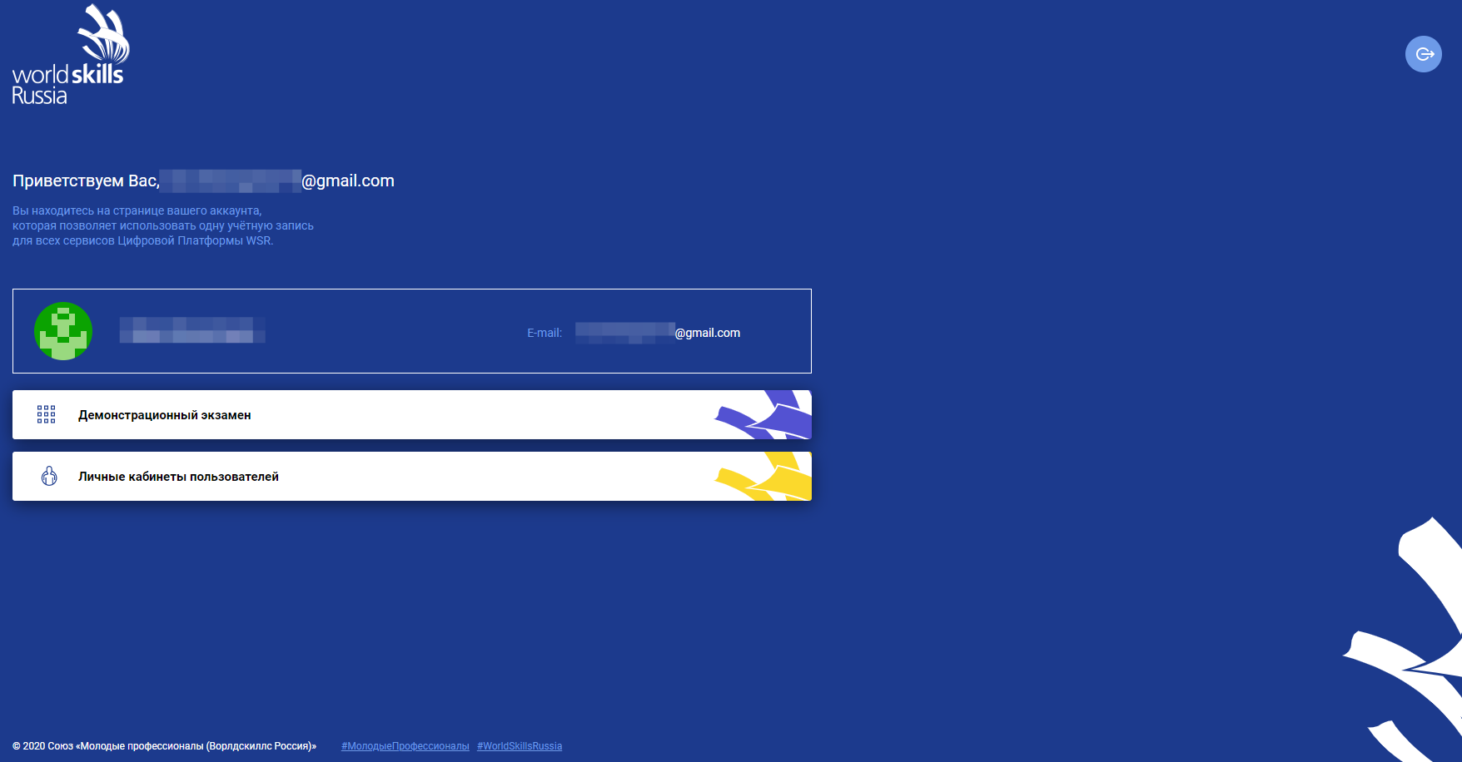
Рисунок 2

2. Работа с сервисом «Личные кабинеты пользователей»

2.1. Общая структура сервиса
Сервис «Личные кабинеты пользователей» содержит и позволяет редактировать личные данные о пользователе, который авторизовался в системе (см. рис. 3).
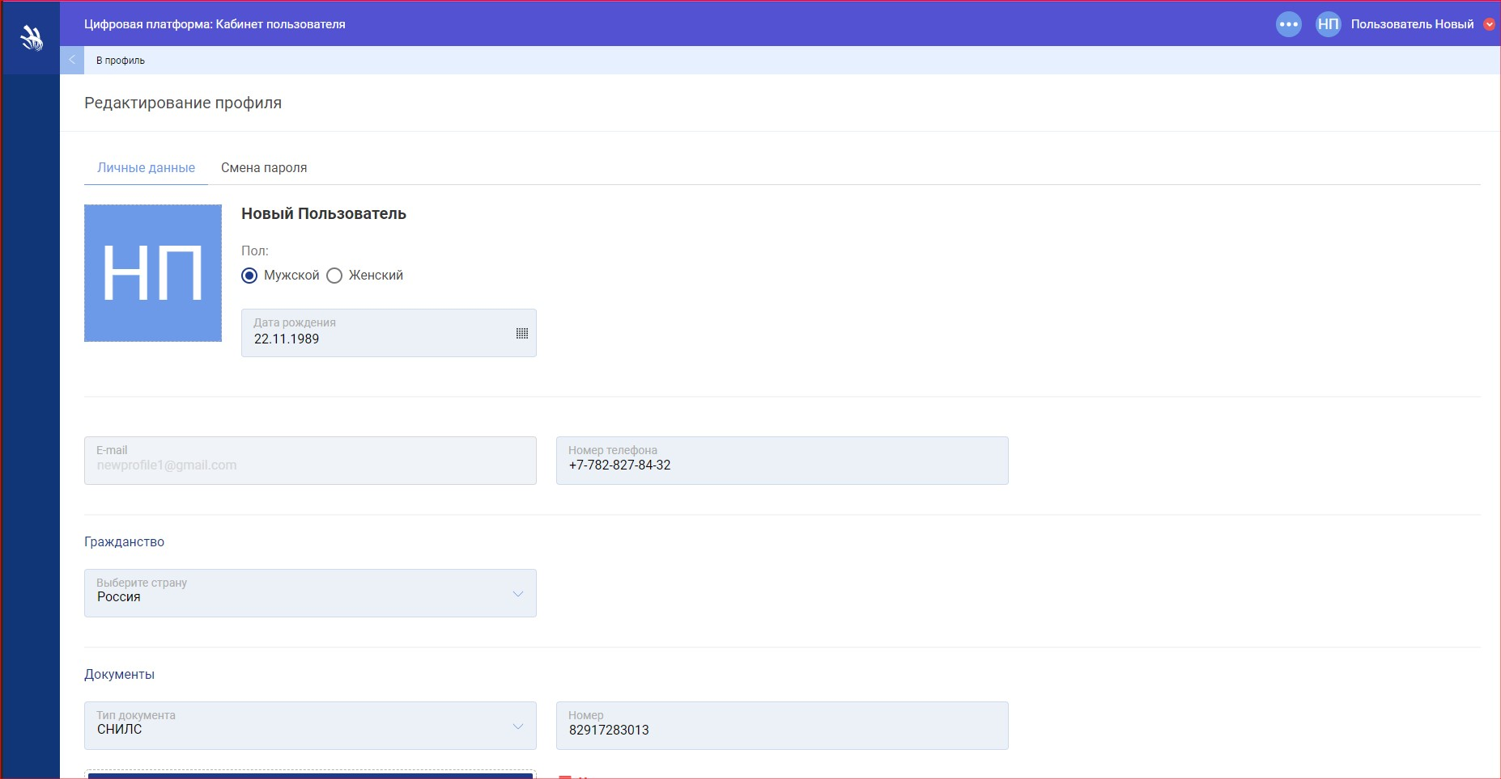
Рисунок 3

2.2. Редактирование данных о пользователе
Отредактировать данные о пользователе можно на странице «Редактирование профиля» (см. рис. 4).
Рисунок 4
На данной странице доступны 2 вкладки:
- «Личные данные»;
- «Смена пароля».
Вкладка «Личные данные» содержит такие блоки и поля для редактирования и внесения данных:
- «Аватар» — аватар пользователя. Фотографию можно загрузить с ПК.
- «Ф.И.О.» — фамилия, имя, отчество пользователя. Данные недоступны для редактирования.
- «Пол» — радио для выбора пола пользователя.
- «Дата рождения» — дата рождения пользователя (обязательный параметр).
- «E-mail» — электронная почта пользователя. Данные недоступны для редактирования.
- «Номер телефона» — номер мобильного телефона (обязательный параметр).
- блок «Гражданство» — содержит данные о гражданстве пользователя:
  - «Выберите страну» — страна, гражданином которой является пользователь. Поле с выпадающим списком (обязательный параметр).
- блок «Документы» — содержит сведения о всех добавленных документах пользователя. СНИЛС является обязательным документом для граждан РФ (см. рис. 5).
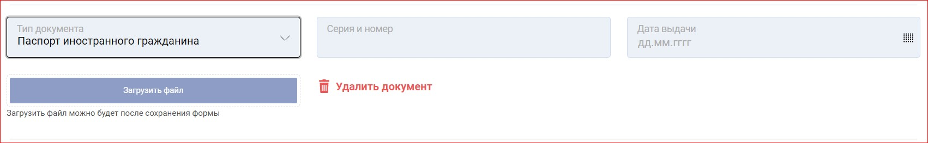
Рисунок 5
  - кнопка «Добавить документ» — открывает блок для добавления документов.
  - «Тип документа» — тип добавляемого/редактируемого документа: паспорт гражданина РФ; заграничный паспорт; паспорт иностранного гражданина; ИНН; СНИЛС. Поле с выпадающим списком (обязательный параметр).
  - «Номер» — номер документа (обязательный параметр).
  - «Дата выдачи» — дата выдачи добавляемого/редактируемого документа.
  - кнопка «Загрузить файл» — добавление документа в электронном виде. Доступна только после того, как была сохранена форма «Редактирование профиля».
  - кнопка «Удалить документ» — удаление данных о выбранном документе.
  - чекбокс «Ограниченные возможности здоровья» — добавление документа, подтверждающего ограниченные возможности здоровья (см. рис. 6).
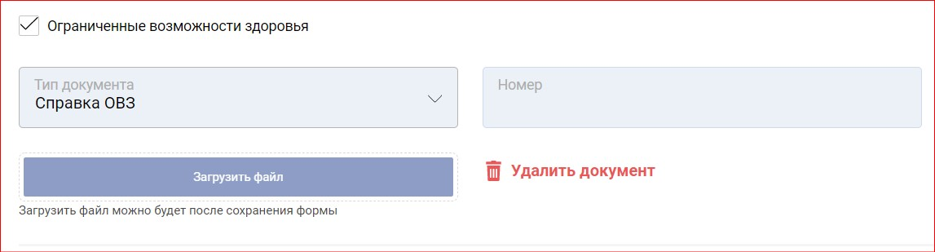
Рисунок 6
  - «Тип документа» — тип добавляемого/редактируемого документа. По умолчанию установлен «Справка ОВЗ».
  - «Номер» — номер документа.
- блок «Место проживания» — содержит сведения о регионе и населенном пункте, где проживает пользователь (см. рис. 7).
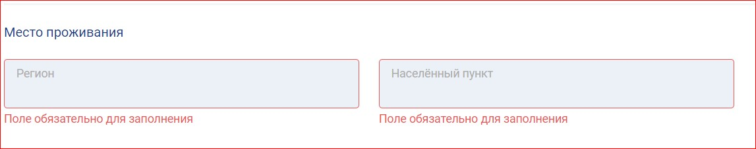
Рисунок 7
  - «Регион» — регион, где проживает пользователь (обязательный параметр).
  - «Населенный пункт» — населенный пункт, где проживает пользователь (обязательный параметр).
- блок «На базе основного общего или среднего общего образования участник поступил в ОО» — содержит сведения о том, на базе какого образования участник поступил в образовательную организацию.
  - «Количество классов до поступления в ОО» — класс добавляемого/редактируемого пользователя: 9; 11. Поле с выпадающим списком (обязательный параметр).
- Чекбокс «Согласие на обработку персональных данных» — чекбокс для подтверждения согласия на обработку персональных данных (обязательный параметр).
- Чекбокс «Отображать публичный профиль» — при активном чекбоксе публичный профиль пользователя будет доступен другим участникам проекта.
Вкладка «Смена профиля» содержит такие блоки и поля для редактирования и внесения данных (см. рис. 8):
- «Старый пароль» — старый пароль используемый при авторизации пользователем (обязательный параметр).
- «Новый пароль» — новый пароль пользователя (обязательный параметр).
- «Повторите пароль» — повторно вводится новый пароль пользователя (обязательный параметр). Поле «Новый пароль» и «Повторите пароль» должны совпадать.
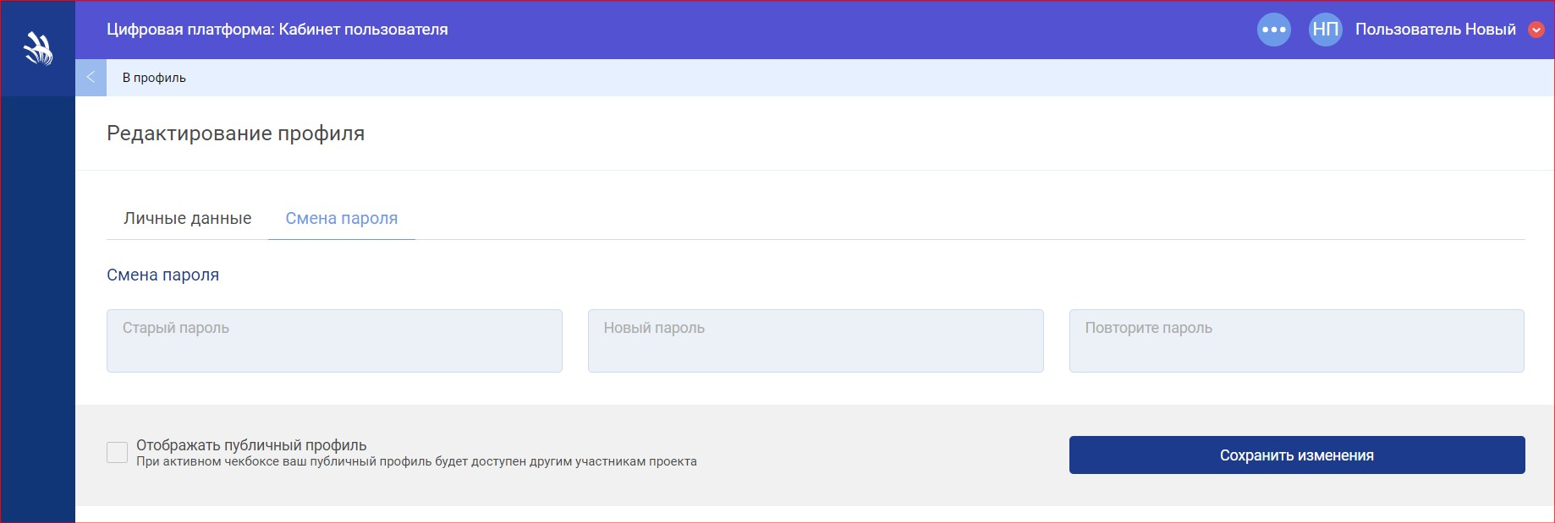
Рисунок 8
После заполнения всех обязательных полей и нажатия кнопки [Сохранить изменения], происходит редактирование данных о пользователе и отображение страницы «Редактирование пользователя» с новыми данными.

2.3. Просмотр данных о пользователе
После редактирования / дополнения данных о пользователе можно просмотреть профиль пользователя. Для этого необходимо, находясь на странице «Редактирование профиля» следует нажать в «хлебных крошках» «В профиль». Отобразится страница «Профиль» с двумя вкладками: «Мои данные», «Цифровой след», а также кнопкой «Редактировать данные».
Вкладка «Мои данные» содержит сведения (см. рис. 9):
- Дата рождения;
- E-mail;
- Телефоны;
- Гражданство;
- Место проживания;
- Пол;
- Количество классов до поступления в ОО;
- Паспорт;
- СНИЛС;
- ИНН.
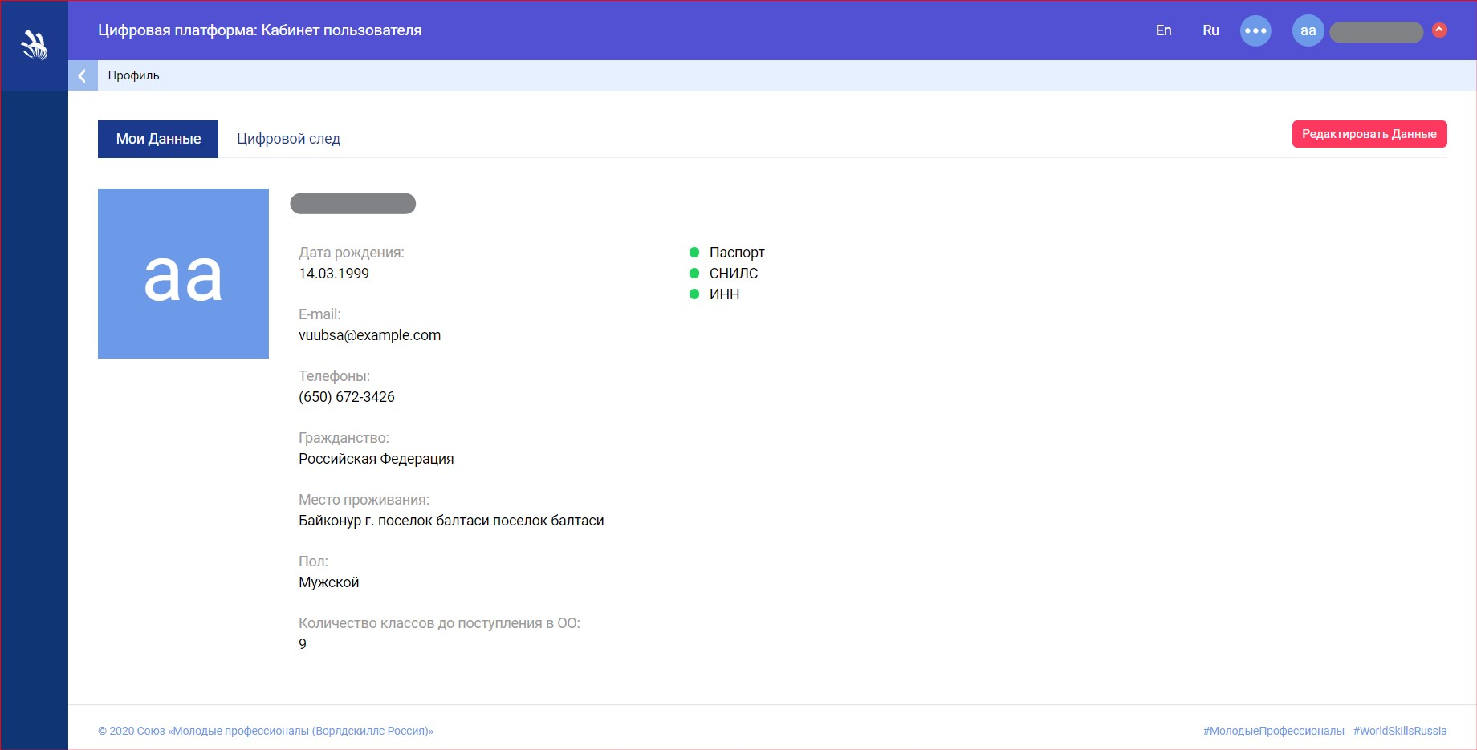
Рисунок 9
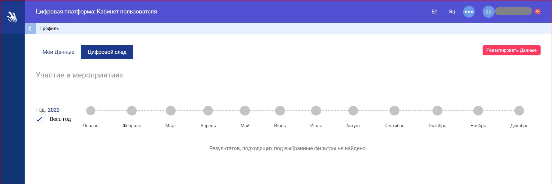
Рисунок 10
Кнопка «Редактировать данные» перенаправит на страницу «Редактирование профиля».

3. Работа с сервисом «Демонстрационный экзамен»

3.1. Общая структура сервиса
Сервис «Демонстрационный экзамен» состоит из одного основного модуля (подсистемы) — «Демонстрационные экзамены и экзаменационные группы» (см. рис. 11).
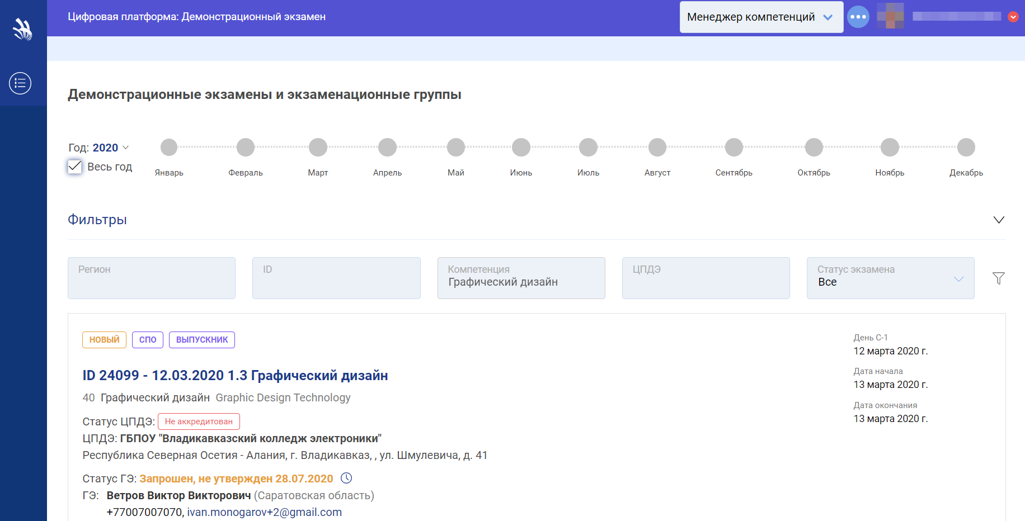
Рисунок 11
Модуль «Демонстрационные экзамены и экзаменационные группы» отвечает за назначение экспертов и просмотр данных экзаменов.
Пользователю доступны фильтры для отображения ДЭ в соответствии с заданными параметрами.
Доступны следующие фильтры:
- Регион;
- ID ДЭ;
- Компетенция (заполнена автоматически той компетенцией, менеджером, которой является пользователь);
- ЦПДЭ;
- Статус экзамена.

3.2. Календарь ДЭ
Работа с «ДЭ» строится на основании фильтров и разграничений прав доступа (см. рис. 12).
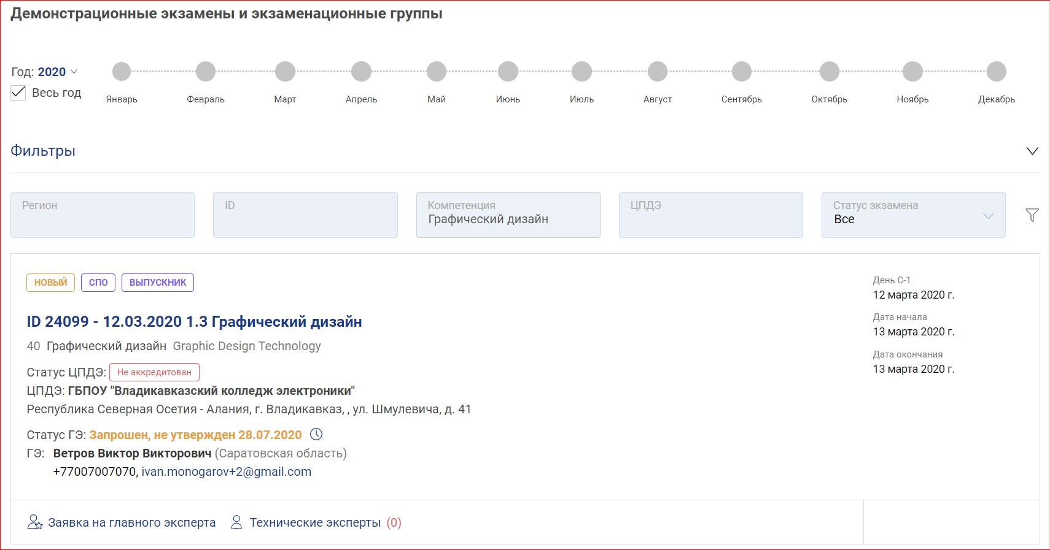
Рисунок 12
Карточка ДЭ формируется автоматически (на основании заявки) и содержит:
- Статус и типы экзамена;
- Полное наименование экзамена;
- Статус ЦПДЭ;
- ЦПДЭ;
- Адрес ЦПДЭ;
- Статус ГЭ;
- Краткая информация ГЭ;
- Дата С-1, начала и окончания;
- Информацию об экспертах;
- Информацию об участниках.
Выбор экспертов ДЭ происходит из списка доступных экспертов по данной компетенции.

3.3. Работа с ГЭ
В карточке демонстрационного экзамена рядом с надписью «Статус ГЭ» отображается текущий статус у ГЭ, его Ф.И.О. и даты запроса ГЭ выбранного на текущий момент и подтверждения последнего ГЭ на экзамен (см. рис. 13).
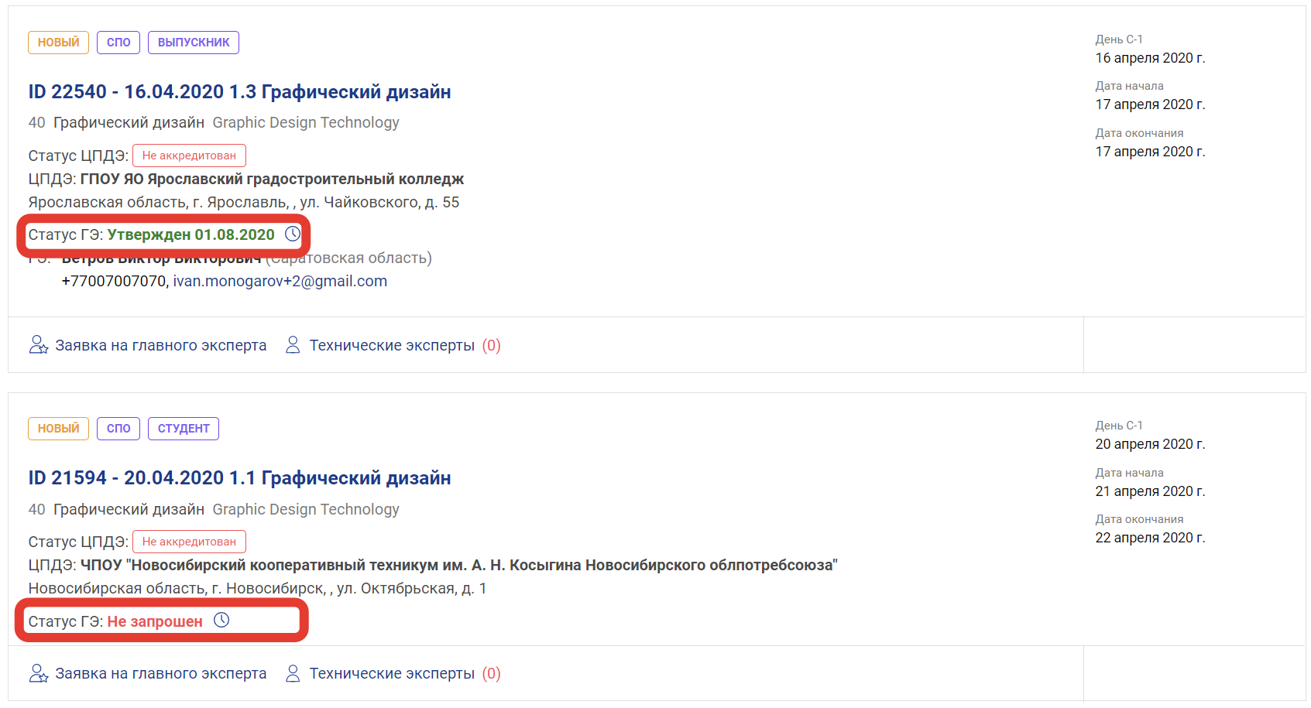
Рисунок 13
Существует три типа статусов у ГЭ:
- «Не запрошен»;
- «Запрошен, но не утвержден»;
- «Утвержден».
Для просмотра истории назначения главных экспертов следует нажать на иконку , расположенную возле текущего статуса ГЭ (см. рис. 14).

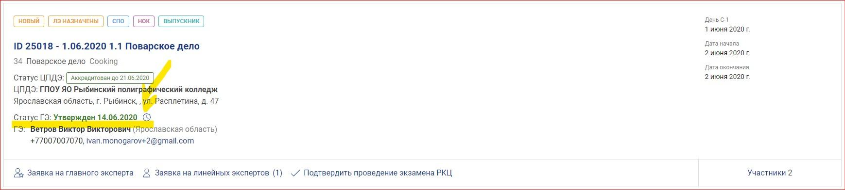
Рисунок 14
После нажатия на данную иконку отобразится всплывающее окно «История назначения Главных экспертов», которое содержит таблицу с хронологией изменений ГЭ в выбранном экзамене (см. рис. 15). В таблице содержатся такие данные:
- Дата внесения изменений;
- Ф.И.О. назначаемого/снимаемого главного эксперта;
- Тип операции, который проводился;
- Ф.И.О. исполнителя, совершившего операцию.
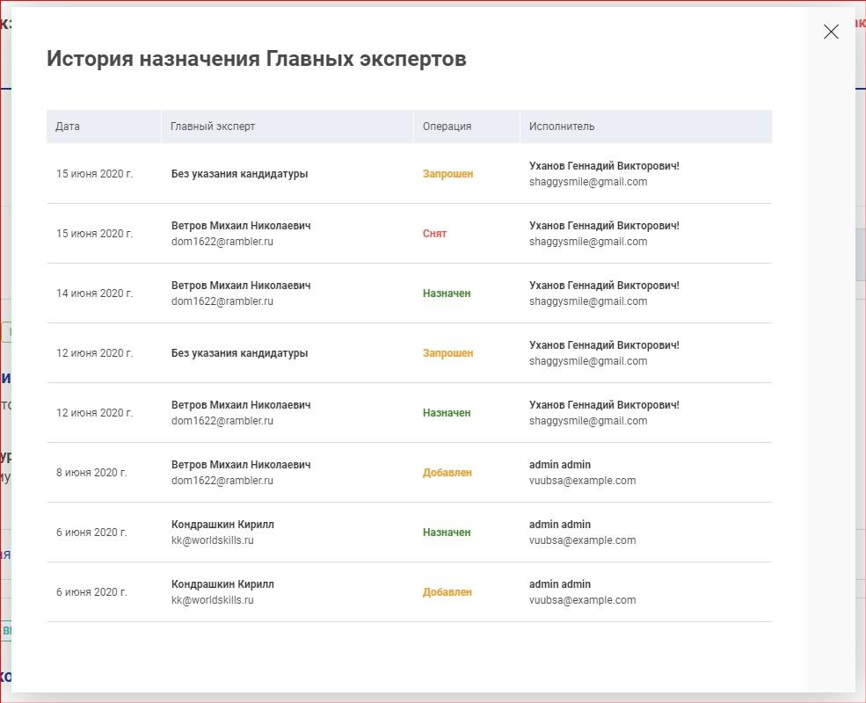
Рисунок 15
Чтобы подтвердить ГЭ, пользователь должен выбрать необходимый экзамен и нажать на ссылку «Заявка на главного эксперта» (см. рис. 16).
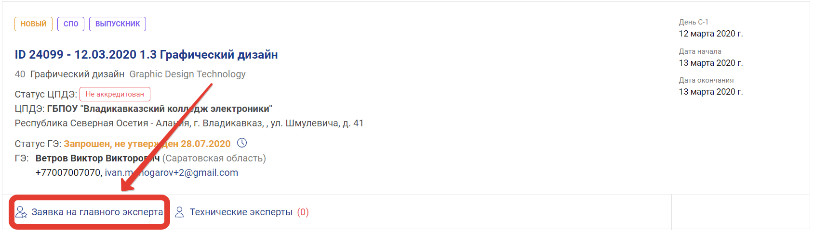
Рисунок 16
При нажатии на ссылку (кнопку) «Заявка на главного эксперта» откроется окно управления ГЭ (см. рис. 17).
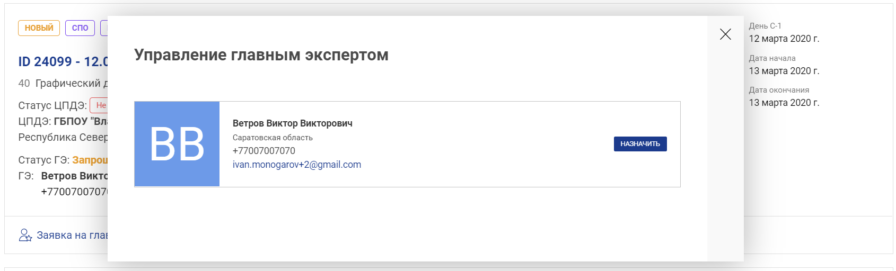
Рисунок 17
Напротив ГЭ пользователю необходимо нажать кнопку «Назначить», что будет означать, что МК согласует кандидатуру ГЭ данного экзамена.
Если при создании заявки на ДЭ был установлен чекбокс «Удаленное присутствие одного или нескольких экспертов (ГЭ или ЛЭ)», то у ГЭ отображается признак «Дистанционный (удаленный) формат» (см. рис. 18).

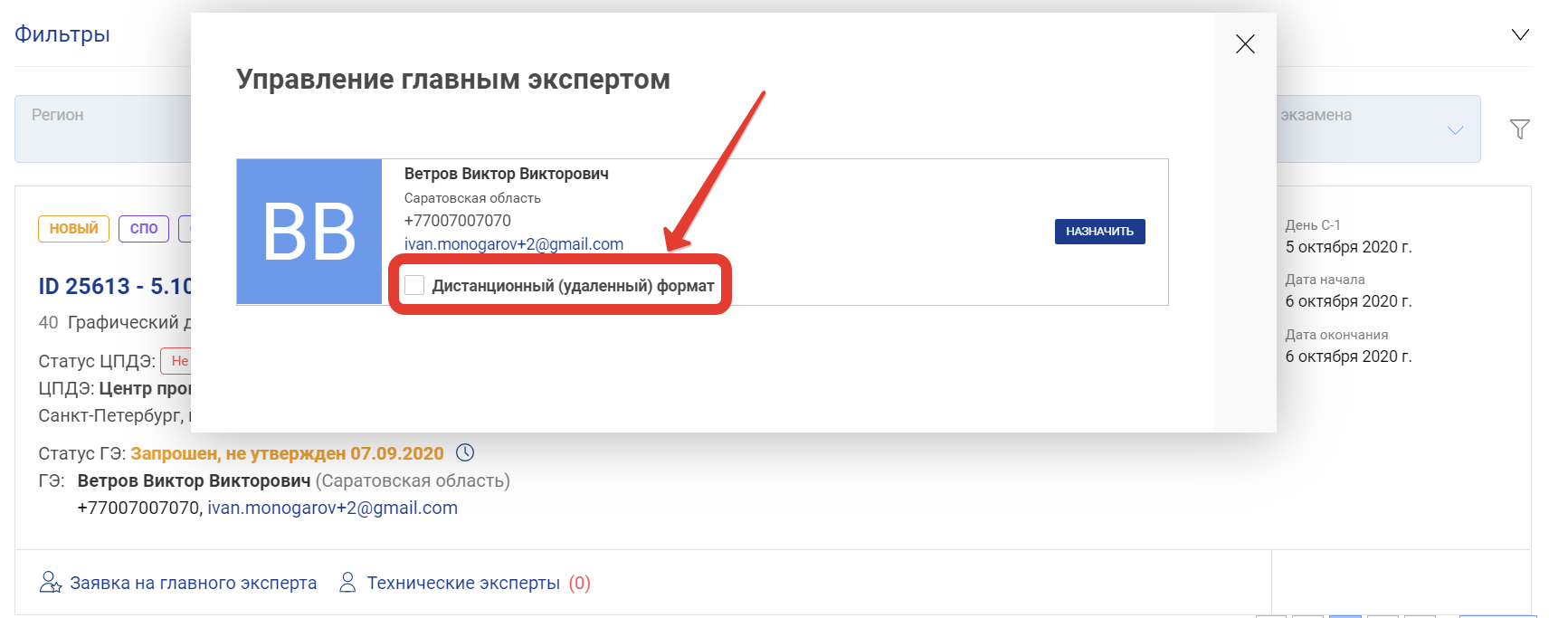
Рисунок 18
МК может указать (при необходимости), что эксперт будет присутствовать на экзамене удаленно. Для этого необходимо установить чекбокс «Дистанционный (удаленный) формат» в блоке с данными ГЭ.

3.4. Внешний вид экзамена после утверждения ГЭ
После утверждения ГЭ Менеджером компетенции ДЭ имеет следующий вид (см. рис. 19):
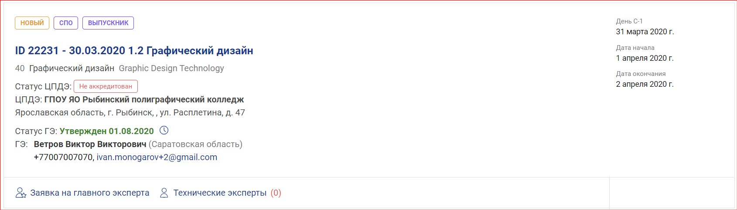
Рисунок 19
Если ГЭ был утвержден Менеджером компетенции, то в личном кабинете пользователя с ролью ГЭ в списке экзаменов становится доступен ДЭ, где данный пользователь является главным экспертом (см. рис. 20).
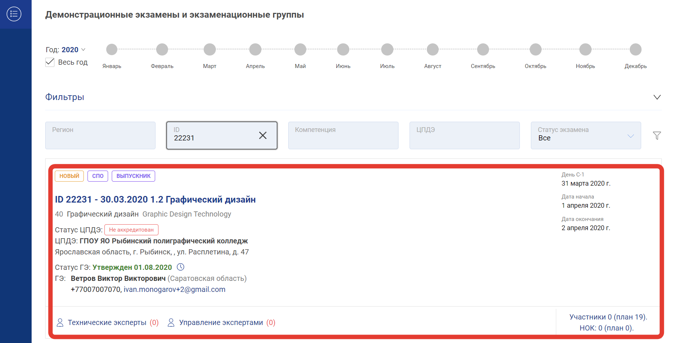
Рисунок 20

